垦丰种业湖南育种站招聘信息
公  司  简  介 |  | 北大荒垦丰种业股份有限公司（简称垦丰种业）是一家集研发、生产、加工、销售、服务和进出口业务于一体，具有完整产业链、多作物经营的现代国有控股种业公司。垦丰种业注册资本47,320.70万元，是中国种子行业首批AAA级信用企业、农业部首批32家“育繁推一体化”企业。2015年1月27日，垦丰种业在全国中小企业股份转让系统成功挂牌，正式登陆国内资本市场，2016-2019年连续四年入选新三板创新层企业。垦丰种业2018年种子销售收入位居全国第二，玉米、常规水稻销售收入位居第一。
 |  | 2014年起，垦丰种业在湖南省长沙县江背镇投资1000多万元建立湖南育种站，建设了占地3.5亩的办公、员工住宿用房，建设有120亩高标准农田，配置了300多万的农业机械和仪器设备，构筑了“垦丰种业商业化育种信息系统”。该育种站现已申请了植物新品种权11项，育成了辉两优华占等3个杂交组合通过国家审定，育成了辉505S、煌614S、源511S和涟723S通过安徽或湖南省技术鉴定。
工作  地点 |  | 主要工作地点在长沙县江背镇（百度地图、高德地图等输入“垦丰种业湖南育种站”即可查寻），距湖南农业大学36km，距黄花机场20km，距长沙高铁南站32km。  冬季在海南三亚的垦丰种业南繁基地工作，一般2-3年轮一次。
工作  岗位 |  | 1）水稻品种选育  2）杂交组合测配  3）品种测评
待  遇 | 住宿 | 提供免费住宿条件，单人间，水电费全免。
 | 交通 | 在湖南育种站工作期内，提供每天26元的交通补助，每月最高300元。
 | 餐补 | 只要在育种站就餐（须交纳餐费），提供每天35元餐费补助。
 | 薪酬 | 本科生月薪5000元左右，硕士研究生月薪5500左右，每年表现好可享受约2-3个月工资的年终奖。
 | 假期 | 一般每周可休息1-2天，遇农忙季节可调休；冬春季未南繁者可较长时期寒假。
 | 南繁  补助 | 南繁期间，补助180元/天。差旅费据实报销。
 | 通讯 | 每两年免费更换高配置华为手机一部（用于通讯和育种信息系统），话费公司负责。
 |  |  | 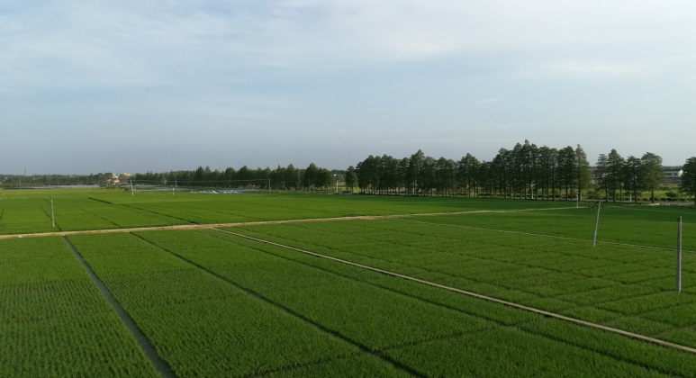
垦丰种业湖南育种站办公大楼 |  |  | 垦丰种业湖南育种站试验基地
联系人：肖应辉 联系电话：13973146316（微信同号） Email:xiaoyh@hunau.edu.cn

